<项目名称>
概要设计

版本 <1.1>
修订历史记录
日期 | 版本 | 说明 | 作者
2019-6-11 | 1.0 | 产品概要设计 | 邹嘉衡
2019-6-12 | 1.1 | 完善运行设计和接口部分 | 邹嘉衡

目录
- 前言

  - 目的
  - 范围
  - 背景
  - 术语和定义
  - 参考资料

- 总体设计
  - 软件描述
    - 功能描述
    - 系统性能
    - 环境配置
    - 开发工具
  - 设计约束
  - 设计策略
  - 系统总体结构
    - 软件体系结构
    - 处理流程

- 子系统的结构与功能

- 接口设计
  - 内部接口
  - 外部接口

- 数据结构设计

- 运行设计
  - 运行模块的组合
  - 运行控制

- 系统出错处理设计
  - 出错信息
  - 补救措施

- 安全保密设计

- 兼容性设计

- 维护设计

概要设计

前言

目的
实现投资者在网页端和APP端办理开户业务，系统支持业务流程和功能的扩展，能够支持投资者24小时线上办理，并且系统可靠、安全和稳定。能够满足每个交易日开5000个客户的需求，实现便利的查询与统计功能。

范围

投资者线上办理网上开户，系统提供网页端和APP端两种开户渠道。

提供客户账户、资金账户、存管账户和证券账户的开立、查询和统计功能。

投资者录入开户资料后，总部审核岗能够查询并对资料进行审核。

提供员工账号的管理、岗位管理、权限管理、密码管理、系统参数、数据字典维护、机构设置等功能。

背景
中国证券业协会于2013年3月发布《证券公司开立客户账户规范》，第一章第五条指出，证券公司可以在经营场所内为客户现场开立账户，也可以通过见证、网上及中国证监会认可的其他方式为客户开立账户。
中国结算于2013年3月发布《证券账户非现场开户实施暂行办法》，第三章第十五条指出，自然人投资者申请开立证券账户，可以通过网上开户方式办理。
至此，网上开户业务将在行业内全面展开，各家证券公司争先建设相应的信息系统以支持网上开户业务。
网上开户，即通过证券公司网上开户系统操作并经证券公司审核、回访确认后完成账户开立，这样客户无需再临柜办理开户的业务。网上开户系统是客户在证券公司网上自助录入资料及影像上传等操作，经过柜员在后台审核，回访确认后完成账户开立的开户方式。

术语和定义
无

参考资料
《证券公司网上开户系统》
《项目计划书》
《软件需求说明书》

总体设计

软件描述

功能描述
本系统功能主要分为两部分：

投资者功能
- 开立账户：新用户注册新账户，老用户登陆已有账户。
- 上传资料：在注册账户成功后，用于可以在新账户中完善个人信息，并上传开户需要审核的照片等资料。
- 查看修改：登陆账号后，用户可查看并修改个人信息。
- 公司运营功能
- 查询用户信息：后台可以查询并统计已开户的账户信息
- 审核资料：后台可以审核每一位申请开户人的资料。
- 员工开户：公司员工开通账户对系统进行操作。
- 资料变更：员工可以修改个人资料。
- 密码设置：设置员工账户访问该系统后台的密码。
- 岗位权限管理：系统可设置不同员工对系统访问的权限。
- 菜单权限管理：系统可设置不同员工使用系统时菜单所提供的内容。
- 系统参数管理：设置系统某些功能的开关。
- 操作流水查询：可以查询每一个账户在系统内的操作情况。
- 机构设置：设置不同的站点信息，包括名称、代码、地址、联系电话，并提供用户选择。
- 数据字典：提供给后台维护人员进行账户信息数据维护。

系统性能
- 系统需要满足可靠性，稳定性，安全性，易用性和可维护性。
- 系统至少满足每个交易日开5000个客户的性能要求。
- 系统支持7*24小时线上办理，并且能够快速响应高并发。
- 系统的响应时间不超过5秒

环境配置
服务器环境：华为云
开发环境：Windows10

开发工具
Powerdesigner
VScode

设计约束

软硬件约束
应用服务器：华为云
数据库：mysql
客户端：Google Chrome

成本约束
由于该系统没有经费来源，所以最好使用开源或者免费的软件进行开发。

时间约束
系统的投入时间最迟定在2019年7月1日前。

设计策略
采用混合模式
在开发初期采用自顶向下的策略，将整个软件系统作为一个实体，然后将其分解，以实现一个以上的子系统或部件的基础上的一些特征。每个子系统或部件然后当作一个系统，并进一步分解。这个过程不断运行，直到系统中的自顶向下的层次结构的最低级别的实现。
在开发后期采用自底向上的策略，从最底层单元出发，不断优化上层功能模块。

系统总体结构

软件体系结构
系统采用”spring boot”架构，由java语言开发。采用redis做独立的缓存服务。系统架构如图：
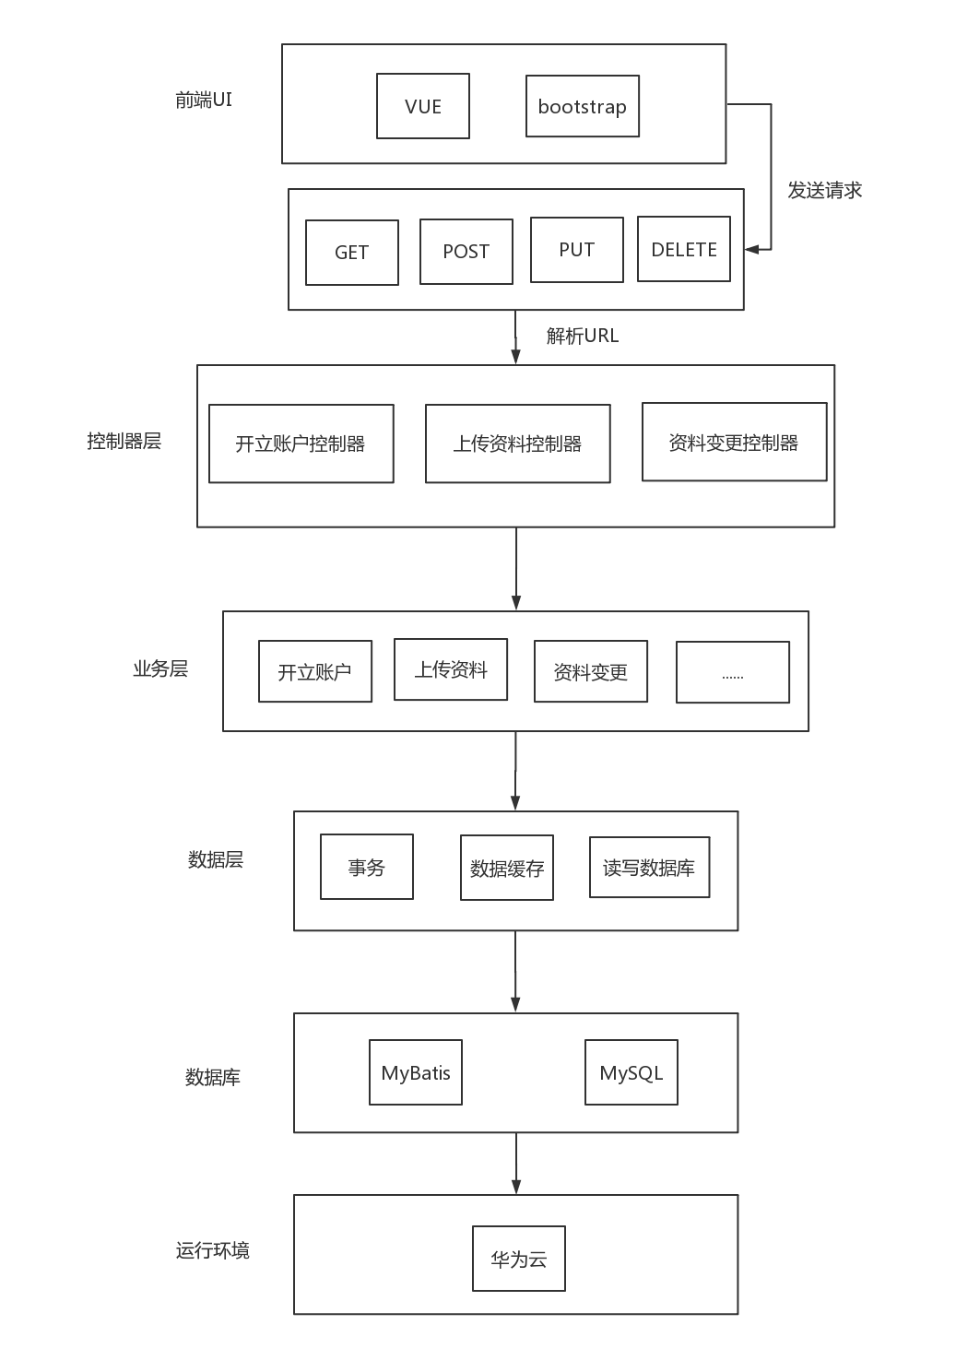

处理流程
UI层发送请求->控制器层接收到解析的URL->业务层响应->数据层对输入输出进行数据操作->读写数据库
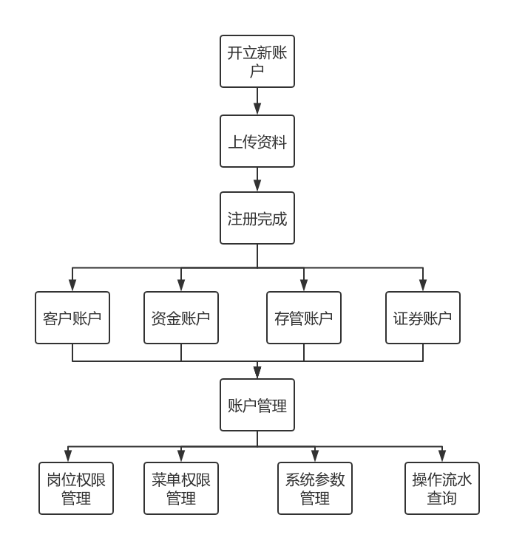
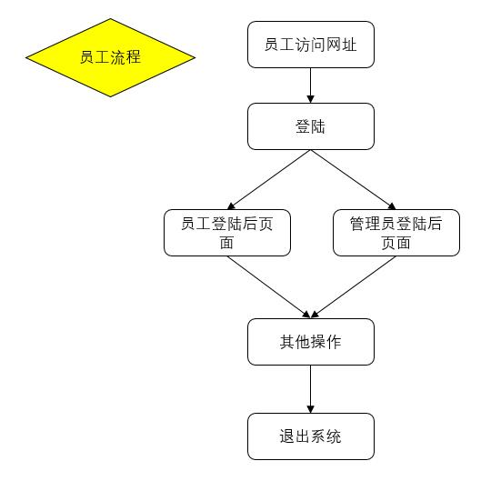
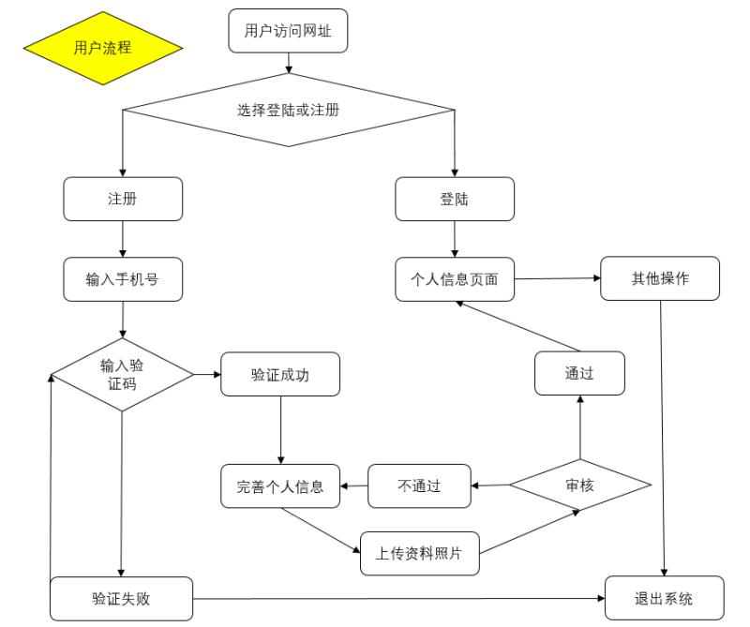

子系统的结构与功能

开立账户子系统

功能描述
满足用户和员工的系统账户创建

业务流程设计
填写资料->上传照片->通过审核->创建成功(查看修改)

内部管理子系统

功能描述
满足公司内部员工对系统的管理操作，包括权限管理，流水查询等

业务流程设计
登陆员工账号->管理->更新日志

接口设计

内部接口
各模块之间使用函数调用、参数传递、返回值的方式进行信息传递。接口传递的信息将是以数据结构封装了的数据，以参数传递和返回值的形式在各模块间传输。
API | URL | API | URL | API | URL
根据机构获取用户列表 | [GET] | 根据姓名获取员工列表 | [GET] | 获取机构列表 | [GET]
获取用户审核状态 | [GET] | 根据输入字段获取机构列表 | [GET] | 查看账户信息 | [GET]
增加资金账户 | [POST] | 获取用户信息 | [GET] | 员工登陆 | [POST]
提交资料审核 | [POST] | 修改员工信息 | [PUT] | 用户审核 | [PUT]
获取操作记录 | [GET] | 增加机构 | [POST] | 新增员工账号 | [POST]
根据操作人员获取操作记录 | [GET] | 获取用户审核列表 | [GET] | 删除员工 | [DEL]
根据时间段获取操作记录 | [GET] | 用户登陆 | [POST] | 修改机构信息 | [PUT]
获取机构列表 | [GET] | 修改用户信息 | [PUT] | 删除机构 | [DEL]
获取用户详情 | [GET] | 修改密码 | [POST] | 修改系统参数 | [PUT]
获取员工列表 | [GET] | 获取验证码 | [GET] | 注册用户 | [POST]

外部接口
暂无

数据结构设计

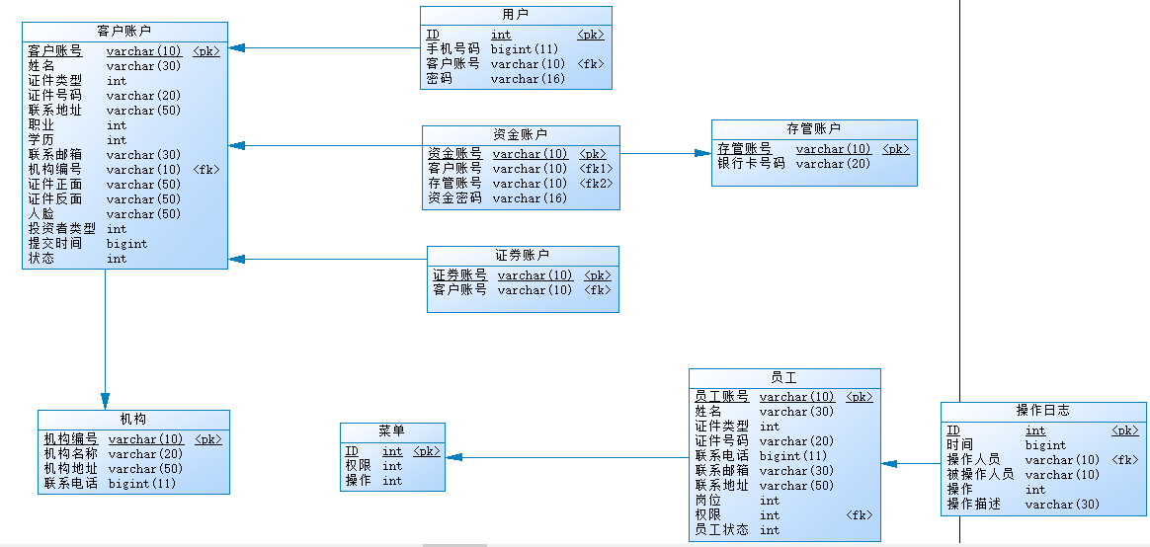

运行设计

运行模块的组合
- 员工账号，调用的是员工模块和处理系统模块的组合
- 客户账号，调用的是客户模块，用户，资金账户，证券账户等模块的组合

运行控制
- 注册并登陆员工账号
- 注册并登陆客户账号

系统出错处理设计

出错信息

并发开户人数超过系统上限
- 开户失败(数据库写入错误)
- 照片格式有误

补救措施

降低系统处理速度
- 在日志中写入错误信息，提示用户规范输入
- 提示上传标准格式照片

安全保密设计
用户敏感数据在数据库中不会以明文形式存储，例如密码，采用md5加密方式。此外，保证用户的敏感数据不向外界暴露。

兼容性设计
本系统支持向后兼容和向前兼容。

维护设计
系统对每一个功能设计相应的维护模块以便维护工作的开展。

